东莞市检验检测协会
广东国研高新检测技术研究院

关于举办食品抽样及检验技术培训班的通知
各有关检验检测机构和实验室：
为满足部分会员单位对食品检验人员技术培训的需求，规范抽样标准程序，熟练掌握检测技能，以满足法律法规的最新要求，我院联合东莞市检验检测协会定于2月24日举办“食品抽样及检验技术培训班”，现将报名有关事项通知如下：

一、培训内容

1.食品抽样的规范要求；
2.食品抽样全流程的技术要点；
3.食品检验相关的法律法规；
4.检验检测过程的质量控制；
5.检验检测报告的风险点及其控制。
二、培训对象

食品检验人员、采抽样与样品制备人员及相关管理人员。

三、培训时间及地点
1、培训时间：2月24日上午9:00开课，为期1天。
2、培训地点：广东国研高新检测技术研究院，地址：东莞市大岭山镇鸡翅岭村村民委员会5楼会议室

四、培训费用
收费原则：会员免费（免费名额如下：会长单位5人，常务副会长单位4人，副会长单位3人，理事单位2人，普通会员单位每增加一人按850元/人），非会员单位1080元/人，含培训费、资料费、证书费等，不含食宿。

五、报名事宜

请务必于开课前3天将（培训回执）邮件发送至：44085520@qq.com 培训联系人： 刘琼，手机：13450678696微信同号
（1）汇款缴费：请于报到日前 3 个工作日前将培训款汇入以下账号，如需开票请备注开票抬头。
汇款信息如下：
账户名称：广东国研高新检测技术研究院（有限合伙）
帐 号： 44050177005300001448
开户行： 中国建设银行股份有限公司东莞松山湖支行
（2）现场缴费：缴纳现金。

六、其他
1、本次培训交流限60人，满员后截止报名；
2、参培学员在开班时自带1寸免冠彩照1张（背面标注公司+姓名）；
3、培训通过的学员颁发培训证书。

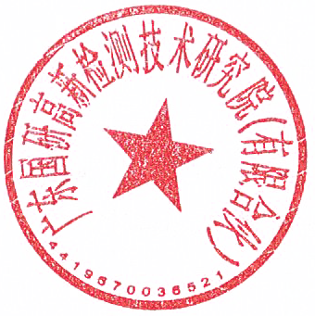
特此通知

广东国研高新检测技术研究院

2023年2月6日
附件1
培训回执
序号 | 姓名 | 性别 | 学历 | 联系电话 | 身份证号码
1
2
3
4
5
6
开票信息  （普票） |  |  | 单位名称
 |  |  | 统一社会信用代码
快递信息 |  |  | 收件地址
 |  |  | 收件人及电话
注：请于培训班开课前三个工作日将“培训回执”发送到电子邮箱：411085520@qq.com
联系人：刘琼
联系电话：13450678696

参加培训单位：
（盖章）

